Active but odd
Theatervoorstelling
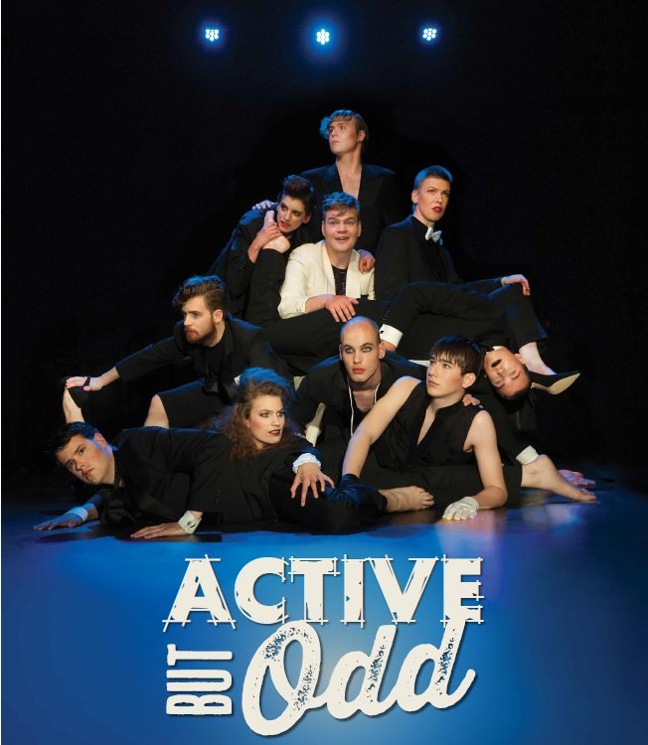
Emma van der Stok
RV4A

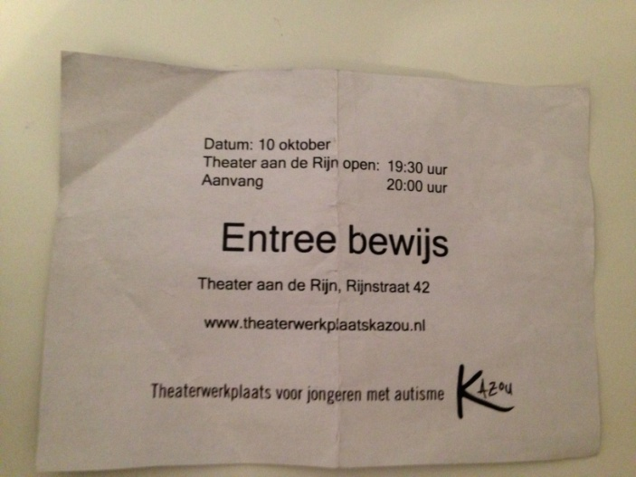
Op zaterdag 10 Oktober heb ik de theatervoorstelling Active but odd bezocht. Dit is een theatervoorstelling die wordt gespeeld door jongeren met autisme die bij theatergroep Kazou hun talenten op het gebied van theater ontdekken en verder willen ontwikkelen.. Deze voorstelling beeld verschillende types autisme uit waar iedereen wel wat van zichzelf in herkend. Ik had eigenlijk geen idee wat voor voorstelling het zou zijn toen ik erheen ging maar ik ben al een keer eerder naar een voorstelling van Kazou geweest en daardoor had ik wel wat hoge verwachtingen. Ik verwachtte vooral een speciale en zeer bijzondere voorstelling waarin niet allen de spelers, maar ook jijzelf als toeschouwer, erg geconfronteerd wordt met jezelf.

Theaterwerkplaats Kazou is een speciale plek waar jongeren met autisme onder professionele begeleiding theaterlessen volgen en werken aan voostellingen. Voor sommige voorstellingen werken ze samen met introdans en choreograaf Adriaan Luteijn. De voorstellingen zijn kleinschalig en onbekend. Toch zijn ze op professioneel niveau en brengen ze een bijzondere boodschap over. Ik ben bekend met Kazou door mijn stiefzus, Merle, die een vorm van autisme heeft en meespeelt in Active but odd. Merle is 19 en speelt al 2 jaar bij Kazou en heeft meegedaan aan verscheidene voorstellingen. Merle haar autisme is vooral gericht op het vlak van communicatie omdat ze daar veel moeite mee heeft. Kazou heeft haar hier enorm mee geholpen en Merle heeft zodoende geleerd om haar lichaamstaal te veranderen, om zich beter uit te drukken en hoe ze kan communiceren in een groep. Omdat ze het lastig vindt om zich uit te drukken in woorden, heeft ze geleerd om zich te uiten door non-verbale communicatie. Bij theater is je lichaamstaal namelijk erg belangrijk en dit heeft Merle heel erg geholpen. Ook krijgt ze bij Kazou de tijd om na te denken voordat ze ergens op antwoord in een groep. Hierdoor verbeterd haar verbale communicatie zich ook steeds verder. Voor Merle is het heel belangrijk dat ze eindelijk het gevoel heeft ergens bij te horen omdat iedereen aandacht en tijd krijgt en niemand word vergeten.

Active but Odd is een classificatie van een bepaald type autisme. In de voorstelling wordt de bezoeker door dans, spel en muziek een spiegel voorgehouden. Iedereen heeft wel iets, maar we willen allemaal zo normaal mogelijk zijn om erbij te horen. De boodschap van de acteurs van Active but odd is: je bent OK zoals je bent! Door de voostelling heen wordt er vooral veel gedanst gecombineerd met theater. Er wordt nauwelijks gepraat maar toch is de boodschap heel helder, dit maakt de voorstelling onder andere zo bijzonder. Er worden twee nummers gezongen tijdens de voorstelling door Nick. Één ervan was volledig in het Duits en dit was een grote uidaging maar hij heeft het uitstekend gedaan. Zo was er voor iedereen wel iets in de voorstelling dat ze zagen als een uitdaging. Zo is er een stuk in de voorstelling waar een vrouw, Linda, een man word en Maarten een vrouw wordt. Dit vonden ze beide lastig en eng maar ze hebben het toch gedaan.

De voorstelling heeft zeker aan mijn verwachtingen voldaan en ze zelfs overtroffen. Ik had niet verwacht dat jongeren met autisme zichzelf zo durfden te laten zien en zoiets professoneels neer konden zetten. Het was een hele bijzondere ervaring en ik heb zeker meer begrip voor mensen met autisme, evenals dat ik bepaalde dingen bij mezelf terug heb gezien en beter ben gaan begrijpen. Ook vond ik het erg leuk dat ik echt kon zien hoe Merle gegroeid is en dat ze zich zelfverzekerder is gaan voelen.

Omdat de voorstelling op bepaalde punten over de acteurs zelf ging kwam het stuk nog beter naar voren. Hierdoor heb ik ook niks op te merken aan de gekozen acteurs, ze pasten juist perfect bij hun rol. Ik hoop dat Kazou met nog meer voorstellingen gaat komen en daar zal ik ook zeker heen gaan en hopelijk krijgen de jongeren bij Kazou nog vaak genoeg de kans om hun boodschap over te brengen aan mensen.

